**纯网络课程成绩录入正方系统的操作介绍**

**操作步骤：**

1. 登录（超星）网络教学平台（平台网址：sccj.fy.chaoxing.com）

1.登录“教学空间” 选择所指导课程 在课程页面点“统计”（如图1）

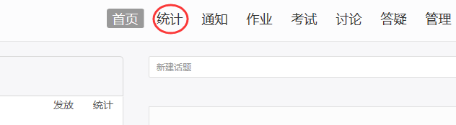

（图1）

2.点“成绩管理”（如图2） “导出成绩”（如图3）

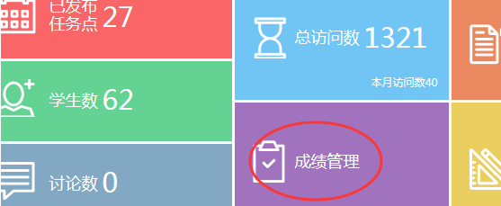

（图2）

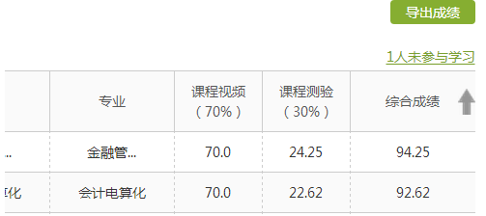

（图3）

3.勾选“成绩详情” 点“下载”（如图4）,另命名为《网络课程成绩表》 保存在本地电脑。

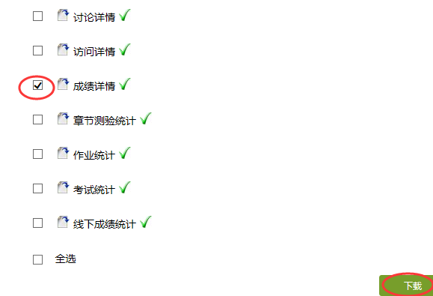

（图4）

4.打开《网络课程成绩表》，将全表所有数据按学号从小到大（升序）进行排序（如图5）(成绩构成：视频70%,课程测验30%,若不符合该比例，请联系教务处侯老师)。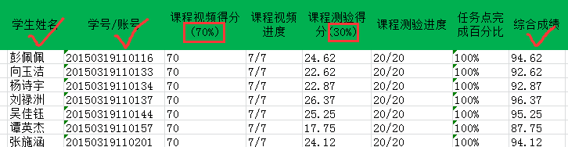

（图5）

注：纯网络课程不组织期末考试，“综合成绩”（如图5）就是该网络课程的期末总评成绩。

1. 登录正方教务管理平台（注：以下步骤请按步操作）

1.成绩权重设置：期末100%，其余权重0%（如图6 标记1）。

2.对学生名单排序：点击“学号”进行排序，确保该界面学号按从小到大（升序）排列（如图6 标记2）。

注：鼠标一定要对准“学号”两个字进行点击，否则点击无效。

3.点击“学生名单下载”（如图6 标记3），另命名为《正方系统成绩表》保存在本地电脑。

注：一定不要颠倒上述第2、第3的步骤。

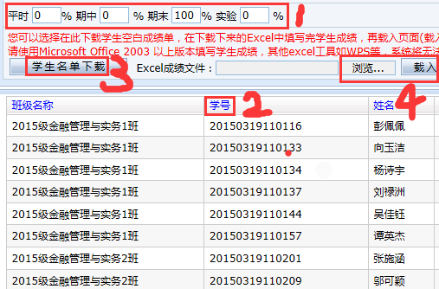

（图6）

4.请仔细核对《正方系统成绩表》与《网络课程成绩表》的学号、姓名及其排序是否完全相同（注：因存在学生姓名相同的情况，所以一定要核对学号）：

（1）如果两张成绩表的学号、姓名及其排序完全一致，则可进行第5的操作。

（2）如果两张成绩表的学号、姓名及其排序有出入：

首先，以《正方系统成绩表》为基准表，不再对该表数据进行增加、删除或修改操作；

其次，只能通过调整《网络课程成绩表》上的学生信息，跟《正方系统成绩表》基准表调成一致。

比如《正方系统成绩表》中第10行的学生信息是王飞（学号：201511551003），而《网络课程成绩表》中第10行没有这个学生的信息，处理方法：在《网络课程成绩表》中查找王飞（学号：201511551003），如果查到了，就将该生相关信息剪切插至第10行，如果整张表都查不到，就在《网络课程成绩表》第10行位置插入一个空行，将《正方系统成绩表》中王飞的信息粘贴过来，并在该生的“综合成绩”一栏填0。

注：若某学生不在《正方系统成绩表》，而《网络课程成绩表》又有该生时，请联系教务处老师进行处理。

5.将《网络课程成绩表》中“综合成绩”列的所有成绩粘贴至《正方系统成绩表》中“期末成绩”列对应位置，并对《正方系统成绩表》进行保存（只粘贴分值，请不要将表首行的“综合成绩”4个字粘贴过来）（如图7）。

重要提示：请将综合成绩位于[59.5,60）区间的计为60分。处理步骤如下：

（１）首先将《网络课程成绩表》中“综合成绩”列的分值进行四舍五入，即将“综合成绩”列的分值设置为整数；

（２）新建一个Word文档，再将上一步四舍五入后的分值复制、粘贴在该Word文档；

（３）最后，将Word文档的分值复制、粘贴在《正方系统成绩表》中“期末成绩”一列，这样，“期末成绩”一列的分值就全部被设置为整数了。（注：请只针对分值进行复制、粘贴，请不要复制、粘贴表首行的文字）

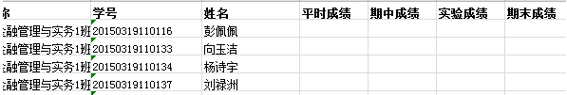

（图7）

6.回到正方系统该课程成绩录入界面，再次确保以下两点：成绩权重设置准确无误（如图6标记1）、该界面的学号已按从小到大（升序）排列（如图6标记2）。

注：如果是重新登录正方系统，同样要先确保上述两点，再进行下一步（成绩导入）操作。

7.点“浏览”（即浏览保存在本地电脑的《正方系统成绩表》） 点“载入”（如图6 标记4） 点“保存”，复核成绩无误后，最后才“提交”（如图8）。

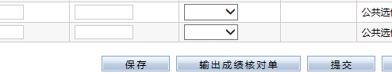

（图8）

教务处

2016年6月15日